- Источники и классификация погрешностей результата численного решения.
y* - результат решения вычислительной задачи
y= y*
y – неизвестное точное решение
три источника погрешности.
- δ_{н}(y*) – неустранимая погрешность
Причина – неточность математической модели
- исходные данные не точны
- Методическая погрешность δ_{м}(y*)
Погрешность метода решения
- Вычислительная погрешность δ_{в}(y*)
Ограниченность разрядной сетки
Общая погрешность δ(y*)= δ_{н}(y*)+ δ_{м}(y*)+ δ_{в}(y*)
δ_{н}(y*) – необходимо задать порядок
δ_{м}(y*) ~ 1/10 δ_{н}(y*)
δ_{в}(y*) ~ 1/10 δ_{м}(y*)

- Приближенные числа. Абсолютная и относительная погрешности. Правила записи приближенных чисел.
а – точное значение числа (не известно)
а* - приближенное значение числа а (известно)
Абсолютной погрешностью а* называется | а- а* |=∆( а*)
Относительной погрешность | а- а* | / | а* | = δ(а*)
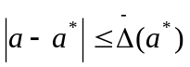 - верхняя граница абсолютной погрешности (определяется существом задачи)
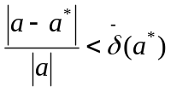 - верхняя граница относительной погрешности
Если 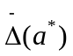известна, то в качестве 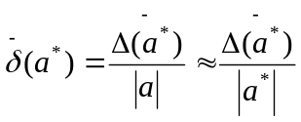
Правила записи приближенных чисел
Значащими числами в записи числа, а* называются все цифры, начиная с первой слева не нулевой цифры. 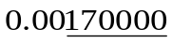
Значащая цифра называется верной, если величина абсолютной погрешности не превосходит единицы разряда, соответствующей этой цифре.
а* = 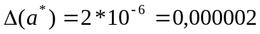
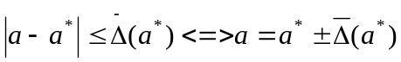 (*)
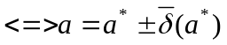
(*) а* и должны содержать одинаковое количество знаков после запятой
а* = 2,718 и =0,0005
а = 2,718 ± 0,001

- Погрешности арифметических операций над приближенными числами. Абсолютная и относительная погрешности суммы и разности приближенных чисел.
а* и b* - приближенные числа
, 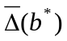 - абсол. погр.
δ(а*), δ(b*) – отн. погр.

Теорема 1.
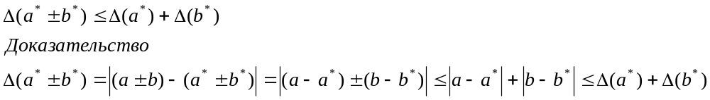
Теорема 2
Пусть а и b числа одного знака. Тогда относительная погрешность суммы 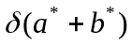 не превосходит δ_{max}, где δ_{max} - максимальная из погрешностей δ(а*), δ(b*).
<= δ_{max}, δ_{max} = max (δ(а*), δ(b*))
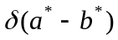<= δ_{max}*ν, 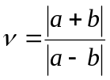
Док-во
При сложение приближенных чисел относ. погр. не возрастает, а при вычитании – возрастает. Если a и b близки друг к другу, то ν→∞
Следствие.
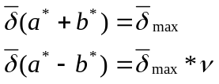

- Погрешности арифметических операций над приближенными числами. Относительная погрешность произведения и частного приближенных чисел.

Теорема.
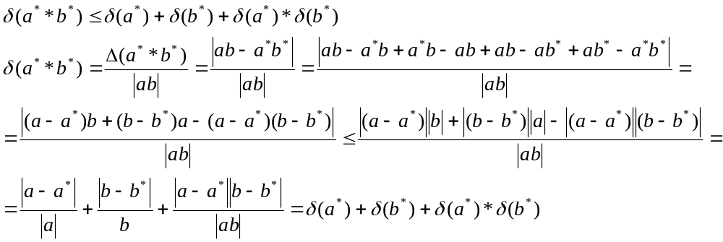

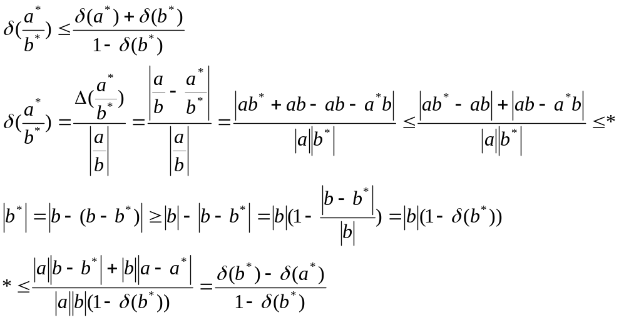

Следствие.
Если величина относительных погрешностей <<1, то ими можно пренебречь.
Тогда
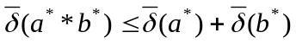
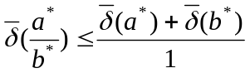

- Погрешность функции одной и нескольких переменных.

Рассмотрим задачу.
y=f(x) задана на [a,b]
x=(x₁…x_{n}), 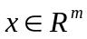
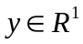
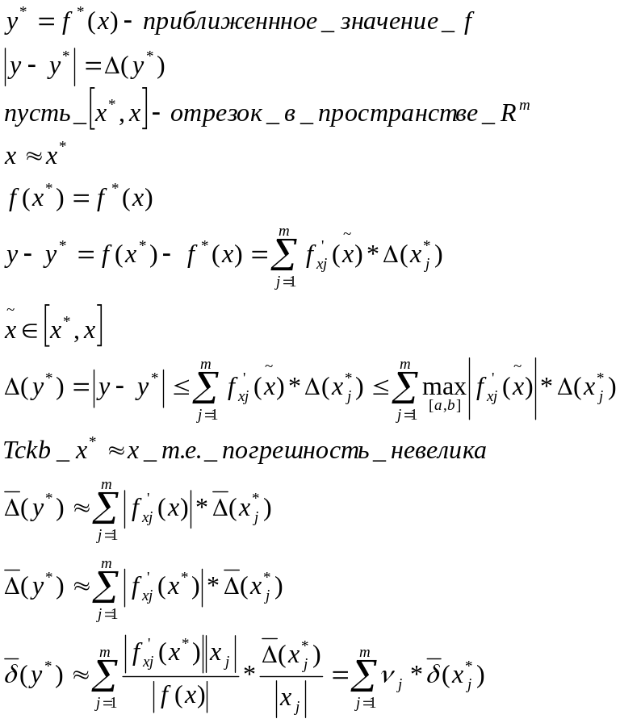

Пусть m=1
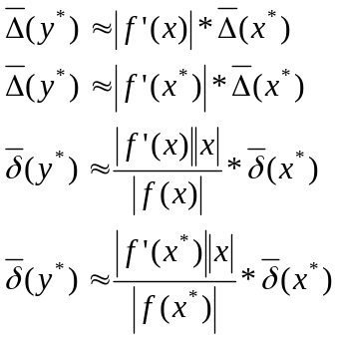

∆(y*)

∆(x*)

- Корректность вычислительных задач. Примеры корректных и некорректных задач.
Рассмотрим y=f(x)
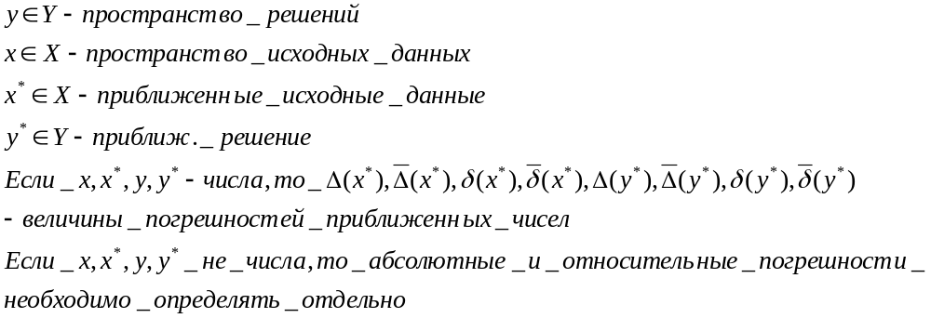

Определение.
Вычислительная задача называется корректной, если выполнены следующие условия.
1) 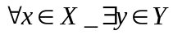
2) Решение y единственно
3) Решение y* устойчива по исходным данным, или решение y* не зависит от исходных данных, т.е.

Примеры.
- решение квадратного уравнения
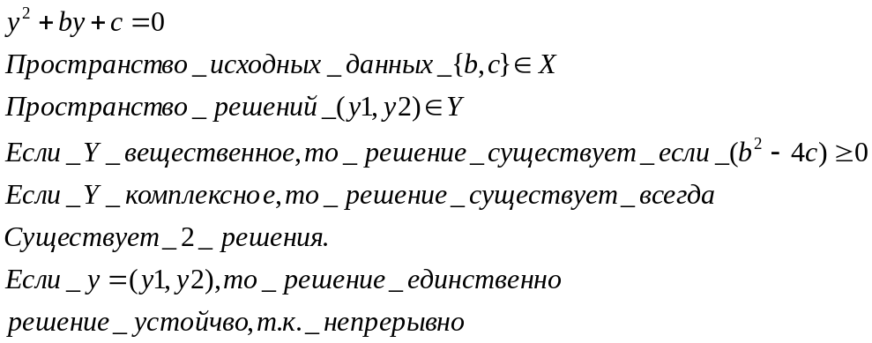

- A – квадратная матрица 2х2
Задача вычисления ранга матрицы.
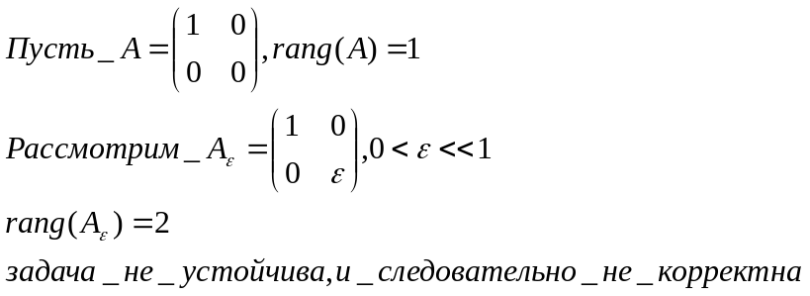

- f(x) – непрерывна на [a,b]
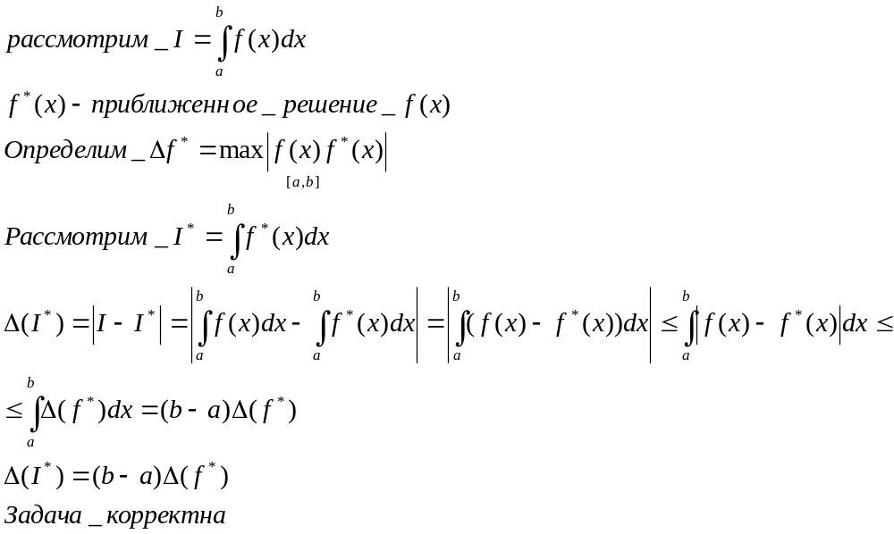
- дифференцирование функции
f(x) – непрерывна на [a,b]
f* - приближенная функция f
Рассмотрим u(x)=f'(x)
u*(x)=(f*)'(x)
Определим абсолютную погрешность
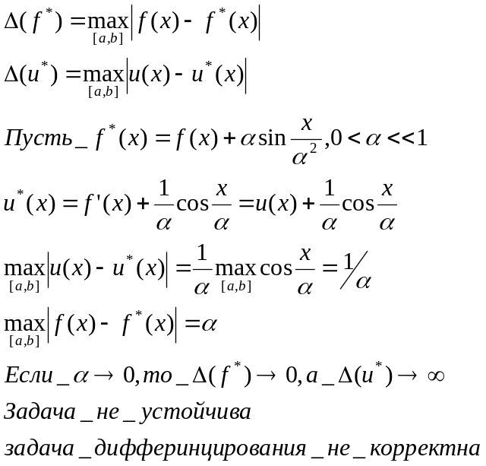

- Обусловленность вычислительных задач. Абсолютное и относительное число обусловленности. Обусловленность задачи вычисления функции одной переменной.
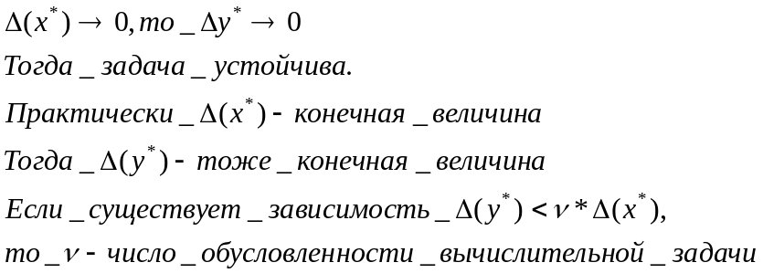
Чем > ν, тем хуже обусловленность
ν <1 – хорошо обусловлена
ν>1 – плохо обусловлена
Пусть 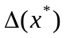=0,01. Требуемая погрешность результата 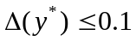
Если ν<10, то задача хорошо обусловлена, если ν>10 –плохо
Если =10⁻⁵, а требуемая точность => ν<10000 – задача хорошо обусловлена.
Обусловленность задачи вычисления значения функции.
f(x), y=f(x)
Если x≈x* => y*=f(x*)
- абсолютная погрешность аргумента
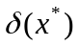 - относительная
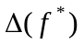-абсолютная погрешность вычисления значения f*
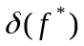 - относительная погрешность вычисления значения f*
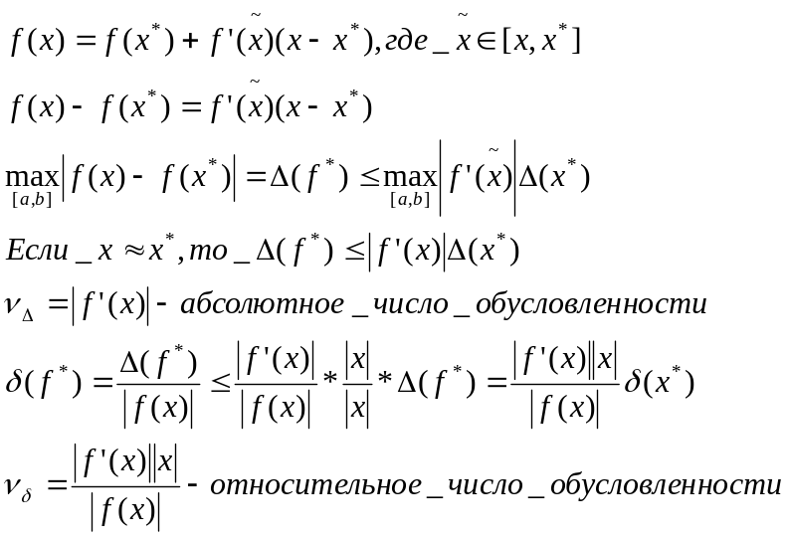

- Обусловленность задачи вычисления значения экспоненциальной функции.
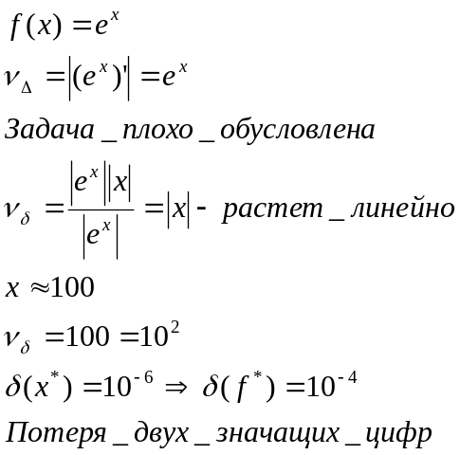

- Обусловленность задачи вычисления определенного интеграла.
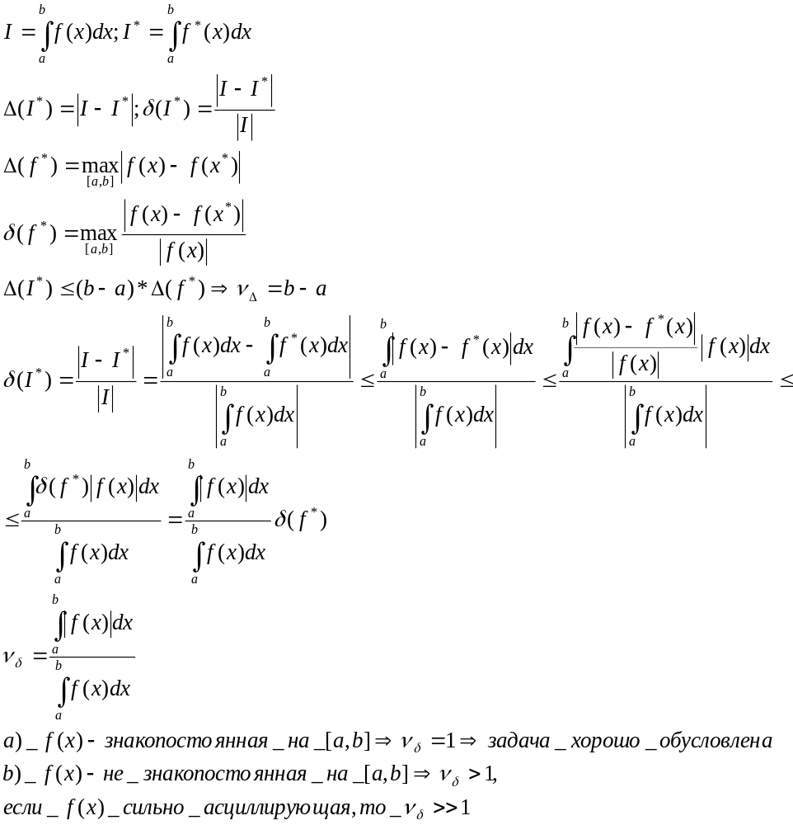

- Корректность и обусловленность вычислительных алгоритмов.
Определение. Вычислительный метод (алгоритм) называется хорошо обусловленным, ели малым погрешностям исходных данных соответствуют малые погрешности результат вычисления.
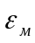-относительная погрешность представления чисел в компьютере
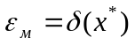
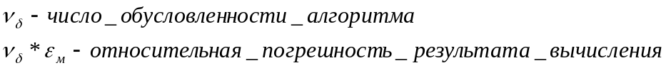
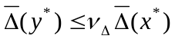
Если в результате применения численного метода соотношение не изменилось, то алгоритм(метод) абсолютно хорошо обусловлен
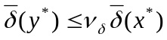
Если в результате применения численного метода соотношение не изменилось, то алгоритм(метод) относительно хорошо обусловлен.

- Постановка задачи решения нелинейных уравнений. Основные этапы решения.

Рассмотрим уравнения видов f(x)=y
f –нелинейная функция
Корнем уравнения f(x)=y называется число , т.ч. f()=0
Корень называется простым, если f'()<>0
Если f'()=0, то корень кратный.
m – кратность корня , если f()=f'()=…=f^{(m-1)}( )=0, а f^{(m)}( )<>0
Многочлен 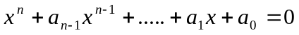
Для степеней n=2,3,4 – получены аналитические формулы
Для n>=5 аналитического решения не существует.
Этапы решения.
  - Локализация (отделение) корней.
Для каждого корня нужно указать отрезок [a_{i},b_{i}], так чтобы корни подал в этот отрезок.
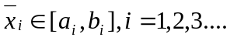
Теорема. Если f(x) непрерывна на [a,b] и на концах отрезка разные знаки f(a)*f(b)<0, то на отрезке [a,b] существует по крайней мере один корень уравнения f(x)=0
А) Графический способ
Б) Табличный способ
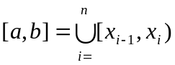
y_{i}=f(x_{i}), i=1,2,3
Выделить те отрезки, где f(x_{i-1})*f(x_{i})<0.
Отрезок [x_{i-1},x_{i}) – отрезок локализации корня
  - Итерационное уточнение положения корня.
Итерационная последовательность:
x⁽⁰⁾ , x⁽¹⁾ , x⁽²⁾ ……., x^{(n)}
Если существует 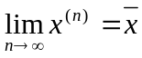, то говорят, что последовательность сходится к значению .
f()=0, То исходная последовательность к последовательности корня
- Обусловленность задачи вычисления корня

f(x)=0
-корень
f*(x) – исходные данные
* - корень f*(x)=0
В некоторой окрестности корня 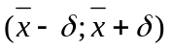имеет место соотношение
f(x)
f*(x)

Найдем ε.
-корень => 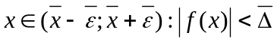
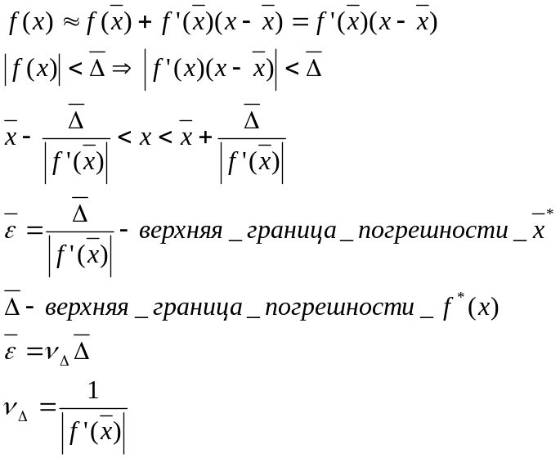

Пусть - корень кратности m
f()=f'()=…=f^{(m-1)}( )=0, а f^{(m)}( )<>0
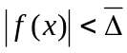
Найдем
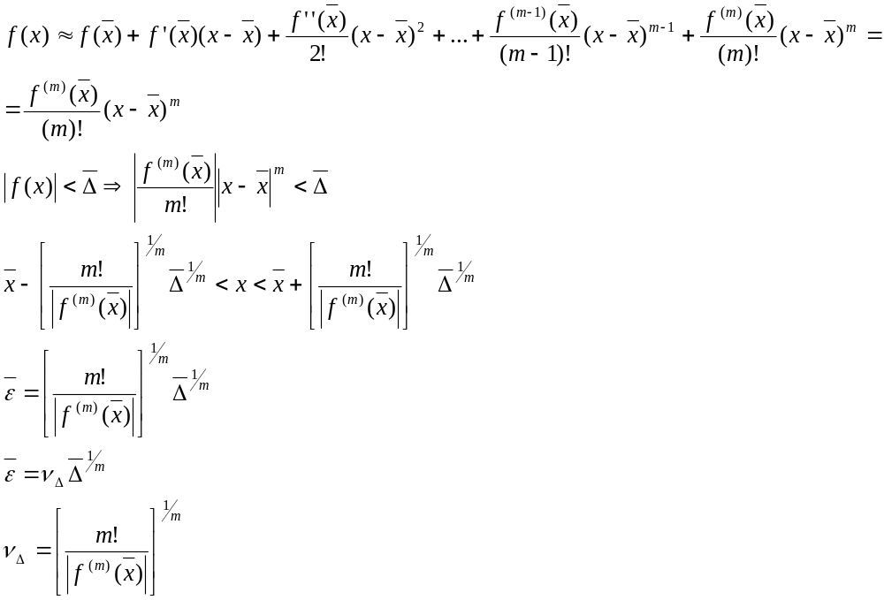
Задача вычисления кратных корней плохо обусловлена

- Метод бисекции.

f(x)=0
Если найден отрезок [a,b], такой, что 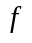(a)(b)<0, существует точка c, в которой значение функции равно нулю, т.е. (с)=0, с∈(a,b). Метод бисекции состоит в построении последовательности вложенных друг в друга отрезков, на концах которых функция имеет разные знаки. Каждый последующий отрезок получается делением пополам предыдущего. Процесс построения последовательности отрезков позволяет найти нуль функции 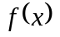(корень уравнения 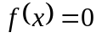 с любой заданной точностью.
Рассмотрим один шаг итерационного процесса. Пусть на (n-1)-м шаге найден отрезок [a_{n-1}, b_{n-1}]⊂[a, b], такой, что (a_{n-1})(b_{n-1})<0. Разделим его пополам точкой ξ=(a_{n-1} +b_{n-1})/2 и вычислим (ξ). Если (ξ)=0, то ξ=( a_{n-1}+b_{n-1})/2- корень уравнения. Если (ξ)≠0, то из двух половин отрезка выбирается та, на концах которой функция имеет противоположные знаки, поскольку искомый корень лежит на этой половине, т.е.
a_{n}=a_{n-1}, b_{n}=ξ , если (ξ)(a_{n-1}) < 0 ;
a_{n}=ξ, b_{n}= b_{n-1} , если (ξ)(a_{n-1}) > 0 .
Если требуется найти корень с точностью ε, то деление пополам продолжается до тех пор, пока длина отрезка не станет меньше 2ε. Тогда координата середины отрезка есть значение корня с требуемой точностью ε.
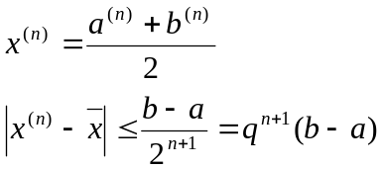
Итерационная последовательность сходится со скоростью геометрической прогрессии с q=0.5

- Итерационные методы решения нелинейных уравнений. Метод простой итерации. Условия и скорость сходимости метода. Критерий окончания метода.
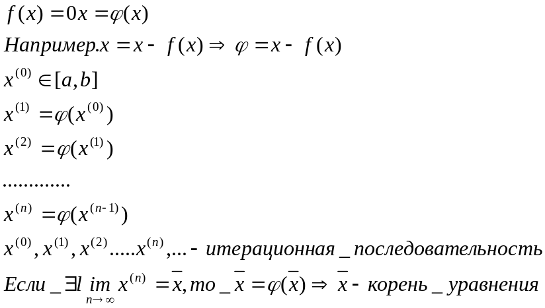
Условие окончания 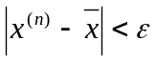
Примеры.
1
2
3
4

На рисунках 1,2 – итерационный процесс сходится, на 3,4 – расходится.
Теорема1.
Пусть в некоторой σ-окрестности корня имеет место соотношение 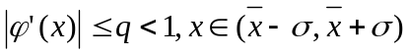
Тогда:
- итерационная последовательность 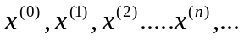 не выходит за пределы σ-окрестности 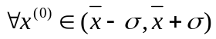
- последовательность сходится со скоростью геометр. прогрессии со знаменателем q.
- Имеем место соотношение 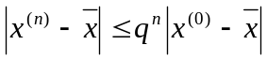
Доказательство с)
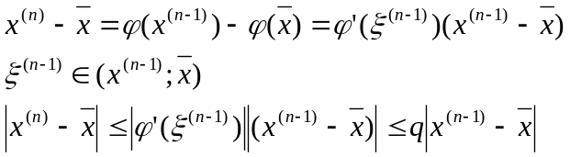
итерационная последовательность сходится линейно. Следовательно она сходится со скоростью геометр. прогрессии со знаменателем q, т.е. имеет место соотношение с)
Теорема 2(об апостериорной оценке погрешности)
В условиях теоремы 1 имеет место соотношение 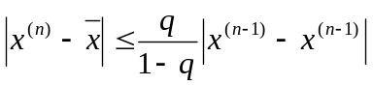, q- верхняя граница модуля производной в некоторой области корня
Доказательство.
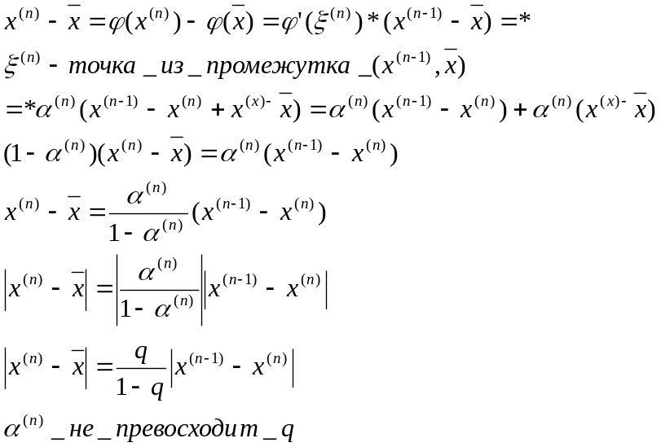
Задаем ε – требуемую точность вычисления корня
Если условие выполняется, то процесс прекращается: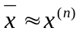
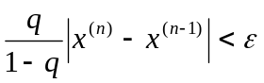
практический критерий => 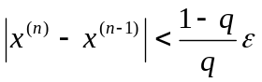
Более простой критерий.
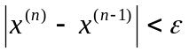
Если q<1/2 => (1-q)/q>1
- (1-q)/q>ε – критерий можно использовать
Если q>1/2 => преждевременное прекращение процесса
Если q – неизвестная величина
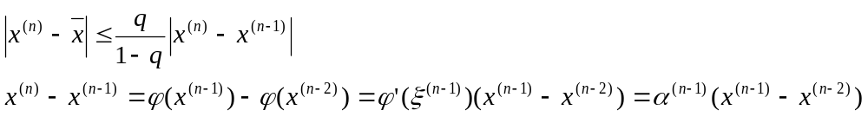
Если мы находимся в окрестности корня, то в окрестности 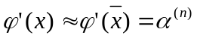
=> 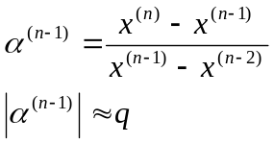
Критерий остановки =>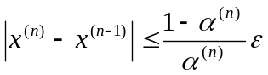
Использование вместо производной ее оценку на 2-х соседних итерациях.

- Приведение уравнения к виду, удобному для итераций.

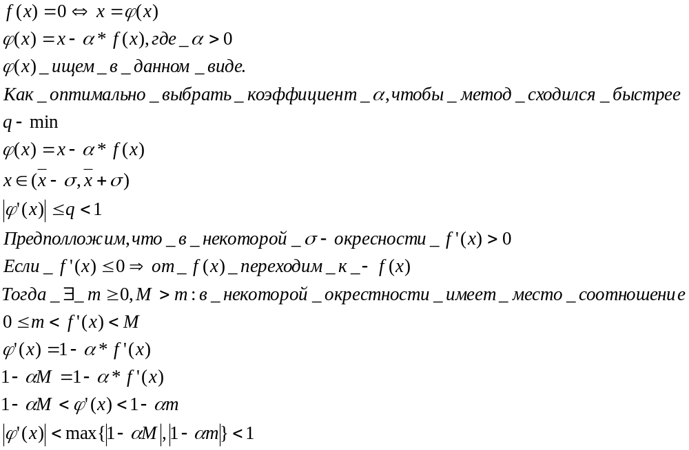
1/M α_{опт} 1/m α
q(α)
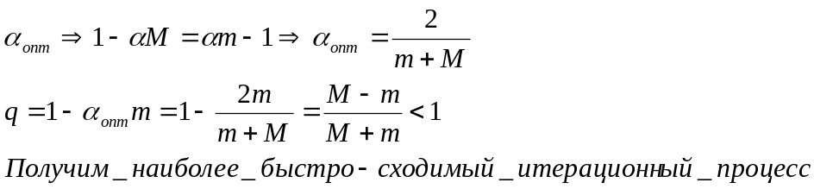

- Обусловленность метода простой итерации.

Привидение задачи f(x)=0 к виду x=φ(x) меняет обусловленность задачи
Рассмотрим x=φ(x) в форме:
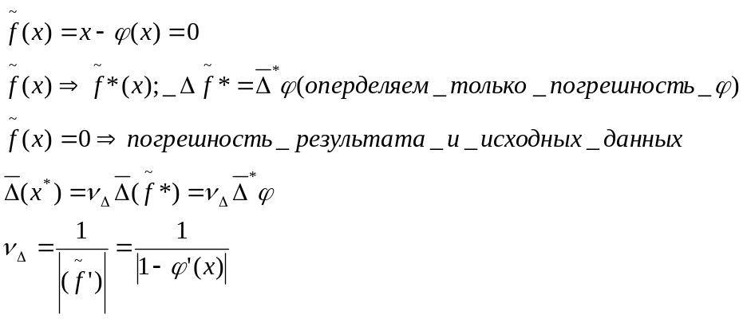

- Метод Ньютона. Условия и скорость сходимости метода.

Рассмотрим f(x)=0. Существует два подхода.
- метод касательных
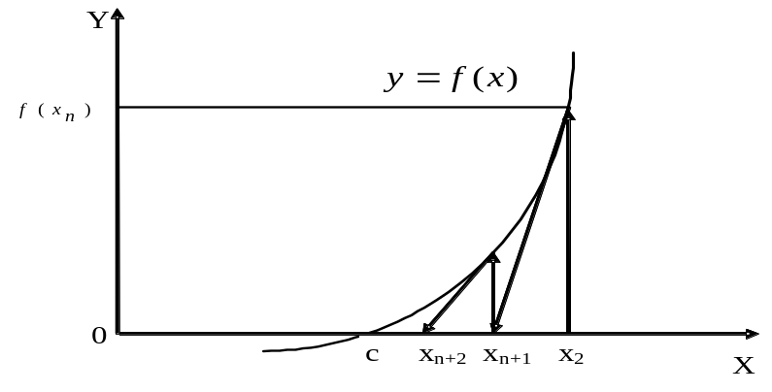
Если через точку с координатами 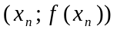 провести касательную, то абсцисса точки пересечения этой касательной с осью Ох будет очередным приближением x_{n+1} корня уравнения .
Получаем итерационную последовательность.
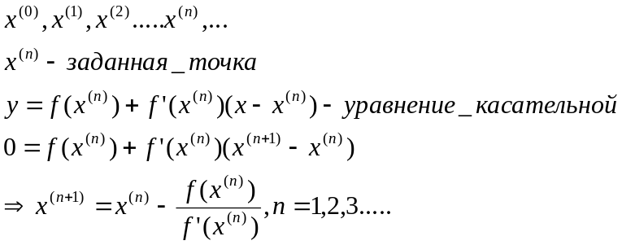

- метод линеаризации

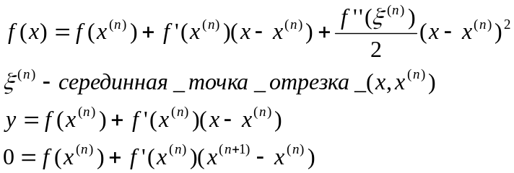

Теорема1.(о сходимости метода Ньютона)
Пусть в некоторой окрестности простого корня функция а(ч) дважды непрерывно дифференцируема. Тогда найдется такая окрестность корня , что для всякого начального приближения x⁽⁰⁾ из этой окрестности итерационная последовательность не выходит за границы этой окрестности и имеет место соотношение.
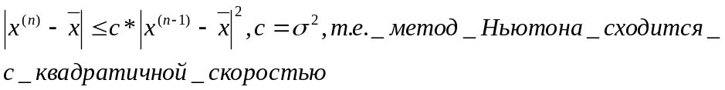
Доказательство.

f'(x),f''(x) – непрерывные в некоторой δ-окресности
Т.к. -простой корень, то f'()<>0, можно сказать, что существуют постоянные α,β >0, т.ч. в δ-окресности: 0< α<=|f'(x)| (из того что корень простой); |f''(x)|< β (окресность не бесконечна)
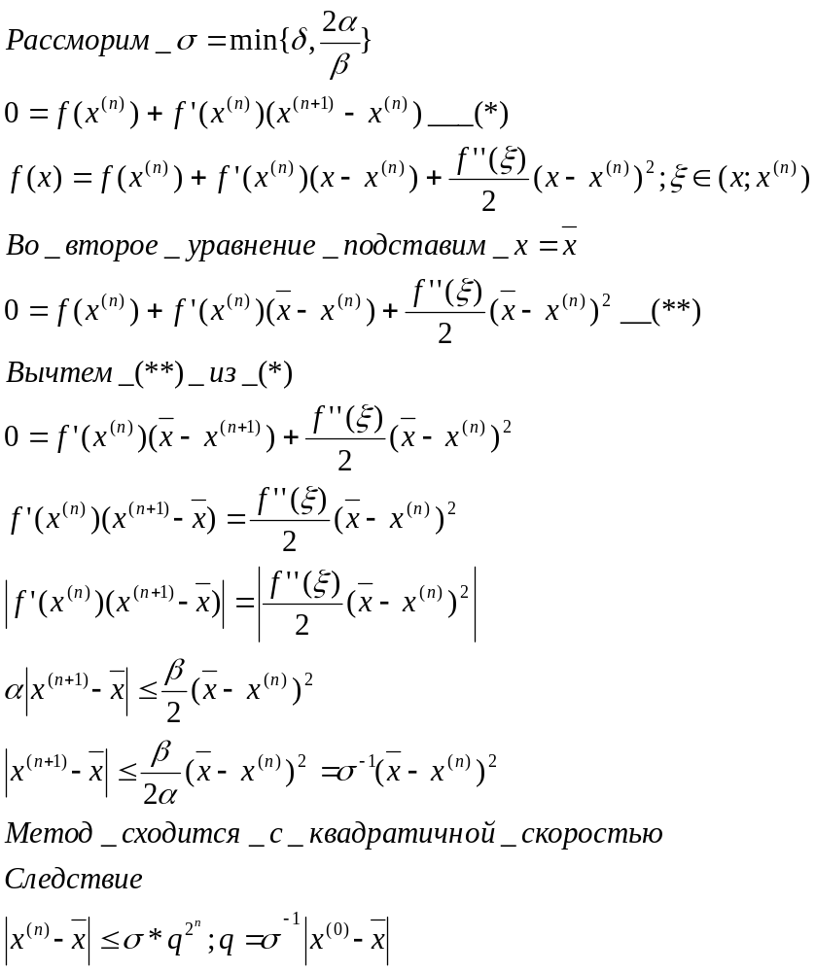

- Метод Ньютона. Критерий окончания метода.
Теорема об апостериорной оценку погрешности.
В условиях теоремы 1 (билет 18)
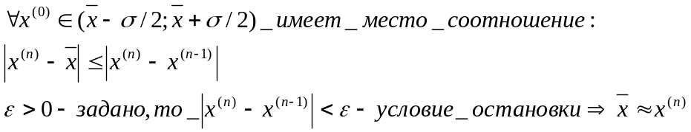
Доказательство:
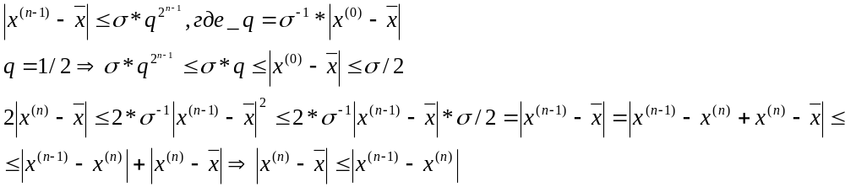
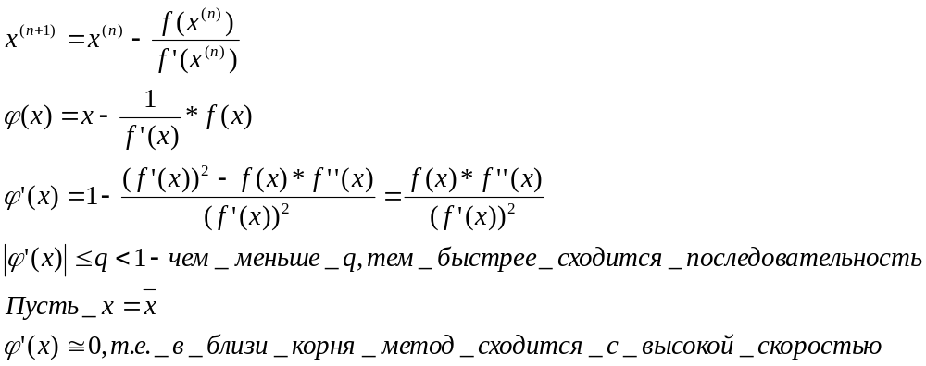

Теорема о выборе начального приближения.
Пусть f(x) дважды дифференцируема на [a,b] , f'(x) и f''(x) – знакопостоянны на [a,b] => итерационная последовательность сходится монотонно к , если x⁽⁰⁾ удовлетворяет условию: f(x⁽⁰⁾)*f''(x⁽⁰⁾)>0

- Модификации метода Ньютона. Метод хорд. Упрощенный метод Ньютона.

Метод хорд.
Пусть найден отрезок [a, b], на котором функция меняет знак. Для определенности положим (a)>0, (b)<0. В методе хорд процесс итераций состоит в том, что в качестве приближений к корню уравнения принимаются значения c₀, c₁, . . . точек пересечения хорды с осью абсцисс, как это показано на рис.1.

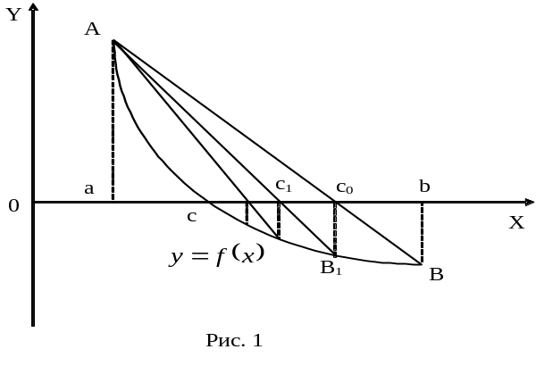

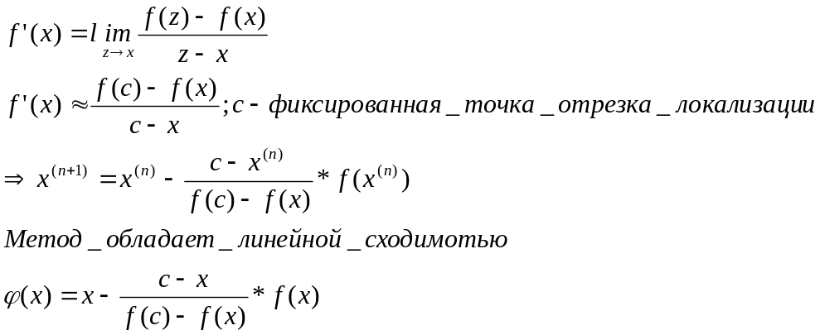

Упрощенный метод Ньютона.
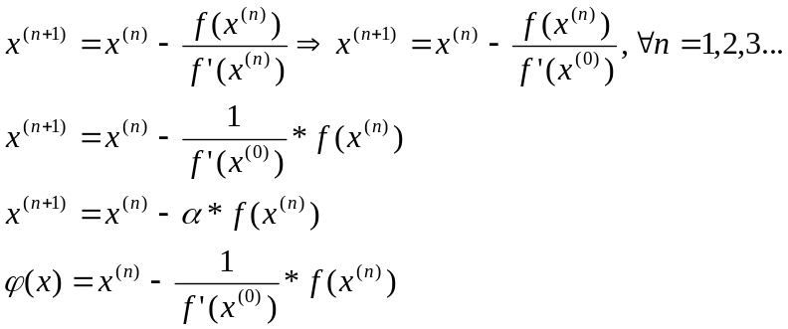

Упрощенный метод Ньютона сходится линейно. Чем ближе x⁽⁰⁾ к , тем быстрее сходится метод.

- Методы решения систем линейных алгебраических уравнений. Постановка задачи.
- Обусловленность задачи решения систем линейных алгебраических уравнений. Нормы вектора и матрицы.

- Метод Гаусса. Схема единственного деления.
{Из методички}
Рассматривается система линейных уравнений n-го порядка

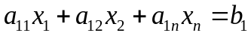
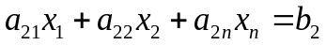 (2.1)
. . . . .
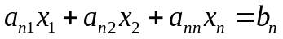,
что в векторном виде записывается как 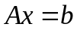.
Суть метода исключения по главным элементам (метод Гаусса) заключается в следующем. Находится наибольший по абсолютной величине коэффициент 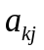. Для исключения 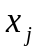 из i-го уравнения 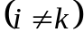 необходимо умножить k-е уравнение на 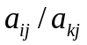 и вычесть его из i-го уравнения, после чего процесс повторяется для исключения другого неизвестного из оставшихся -1 уравнений и т. д. В результате система (2.1) приводится к треугольному виду
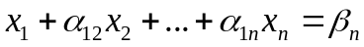
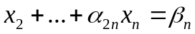 (2.2)
. . . . . .
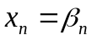,
из которого легко находятся неизвестные 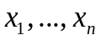. Процесс приведения системы к виду (2.2) называется прямым ходом, а нахождение неизвестных - обратным ходом метода Гаусса.
Следует отметить, что если матрица заданной системы вырожденная, то перед исключением некоторой неизвестной главный элемент окажется равным нулю, что и будет свидетельствовать о равенстве нулю определителя системы.
Мерой обусловленности матрицы 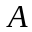 называют величину 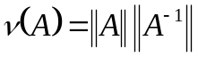, где - норма матрицы . Мера обусловленности равна максимально возможному коэффициенту усиления относительной погрешности от правой части к решению системы (2.1). Если матрица симметричная и выбрана вторая норма, то мера обусловленности может быть найдена как
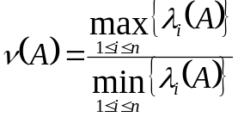 ,
где 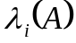 - i-е собственное число матрицы . Если 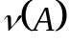 большая, то матрица (система (2.1)) называется плохо обусловленной, в противном случае - хорошо обусловленной.

- Метод Гаусса. Схема частичного выбора. Схема полного выбора.
- Метод Гаусса и решение систем линейных уранений с несколькими правыми частями.
- Метод Гаусса и обращение матриц.
- Метод Гаусса и вычисление определителей.
- Метод Гаусса и разложение матрицы на множители. LU-разложение.
- Метод Холецкого решения систем линейных алгебраических уравнений.
- Метод прогонки решения систем линейных алгебраических уравнений.

- Постановка задачи приближения функций.

f(x); x из R¹
Нужно вычислить значение f в точке x
f(x) задана в x_{i}, x=0,1,2…n
f(x_{i})=y_{i}, i=0,1,2
x<>x_{i} для всех i
f(x) – трудно вычисляемая
Задача приближения f(x) – это замена некой другой g(x); f(x)≈g(x); g(x) – проста для вычисления
- вид или характер поведения f(x)
f(x) – монотонна
f(x) – периодическая
f(x) – дробно-рациональная и т.д.
- Информация о f(x)
Задана (напримар0
f(x_{i})=y_{i}
f'(x_{i})=y_{i}'
- Критерий близости g(x) к f(x)
f(x_{i})=y_{i}
g(x_{i})=y_{i}
-> говорят о задаче интерполяции
min_{x} (f(x)-g(x))²=> среднеквадратичная аппроксимация
min_{g} max_{x} |f(x)-g(x)| -> наименьшее равн. приближение
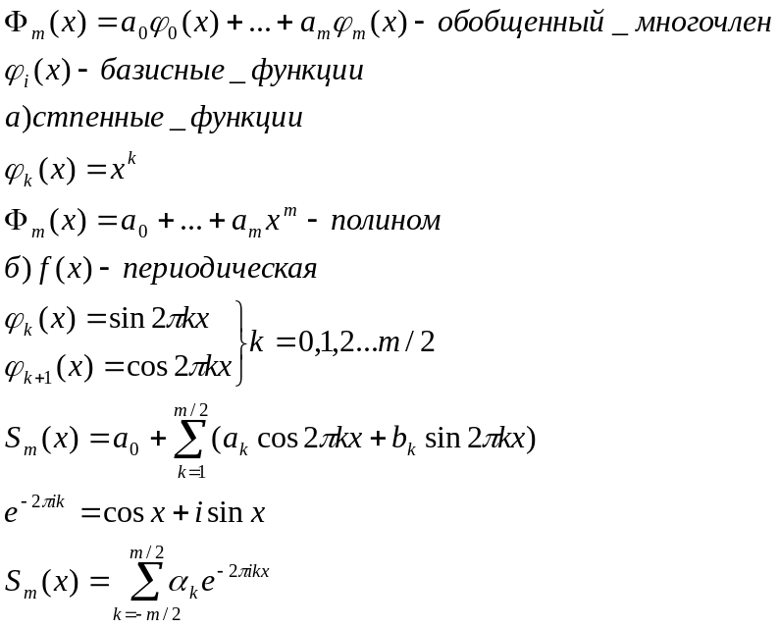

- Интерполяция обобщенными многочленами. Формулировка теоремы о существовании и единственности решения задачи интерполяции
f(x) – заданная функция
Ф_{m}(х) - обобщенный многочлен
f(x_{i})=y_{i}
Ф_{m}(х_{i}) = y_{i}
a₀φ₀(x₀)+…..+ a_{m}φ_{m}(x₀)=y₀
a₀φ₀(x₁)+…..+ a_{m}φ_{m}(x₁)=y₁
………………………………………
a₀φ₀(x_{n})+…..+ a_{m}φ_{m}(x_{n})=y_{n}

Pa=y
Обозначим через φ_{i} – вектор-столбец значений функции φ_{i} в точках x₀,….,x_{n}; 0<=i<=m
Определение. Говорят, что система базисных функций φ₀(x)…. φ_{m}(x) – линейно зависима в точках x₀…x_{n}, если один из векторов φ₀(x)…. φ_{m}(x) может быть представлен в виде линейной комбинации остальных: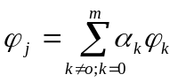
Если это не так, то система функций называется линейно не зависимой на множестве точек.
Пример.
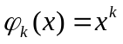
x₀,….,x_{n} – попарно-различные точки
Система функций линейно независима на множестве точек
Док-во
Пусть это не так. Тогда =>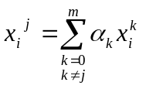
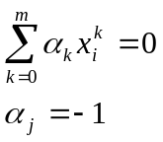
Многочлен степени m<=n обращается в нуль в (n+1) точке. Этого быть не может. Следовательно – система функций линейно независима на множестве точек

Введем матрицу P* - транспонированную и комплексно-сопряженную с P.
Г=P**P – матрица Грамма
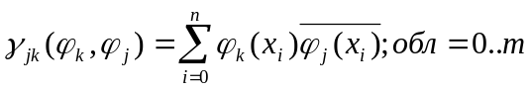
Теорема.
Система уравнений Pa=y имеет единственное решение т.т.т., когда m<=n и detГ<>0
Задачу интерполяции решают при n=m

Теорема. При m=n система Pa=y имеет единственное решение т.т.т., когда φ₀(x)…. φ_{m}(x) линейно независимы.

Определение. Система функций называется ортогональной, если скалярное произведение (φ _{j}(х), φ _{kj}(х)) = 0 при j<>k и 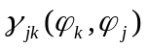при j=k;
В матрице Грамма на главной диагонали стоят 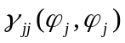, а остальные нули.

Пример-утверждение.
Рассмотрим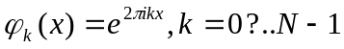 Система ортогональна на множестве точек 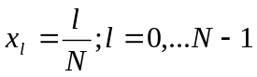
Док-во
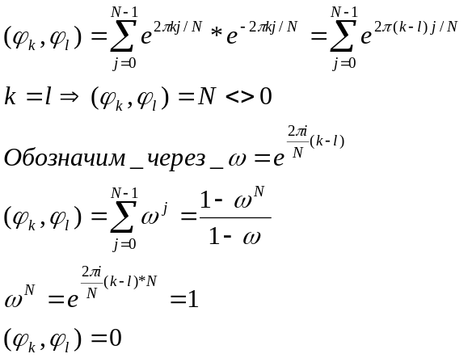
Доказано

Pa=y
P* Pa=P* y
Гa=b
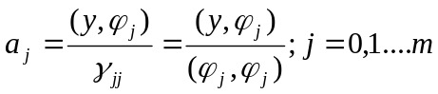

- Полиномиальная интерполяция. Многочлен Лагранжа. Погрешность интерполяции.

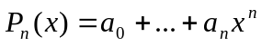
Задача интерполяции алгебраическим многочленом имеет единственное решение.
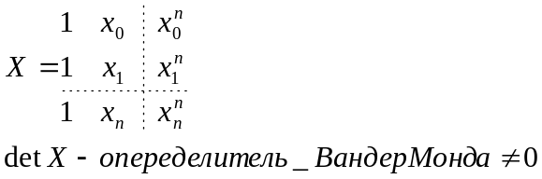
Многочлен Лагранжа
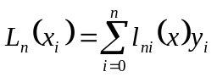
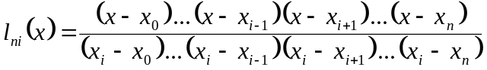

Погрешность.
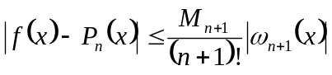
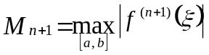
Оценить максимальную погрешность интерполяции
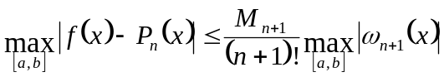

Обозначим 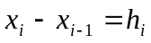
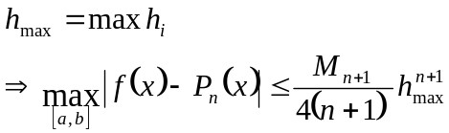
Многочлен P_{n}(x) имеет (n+1) порядок точности относительно h_{max}

- Интерполяция с кратными узлами. Многочлен Эрмита. Погрешность интерполяции.

